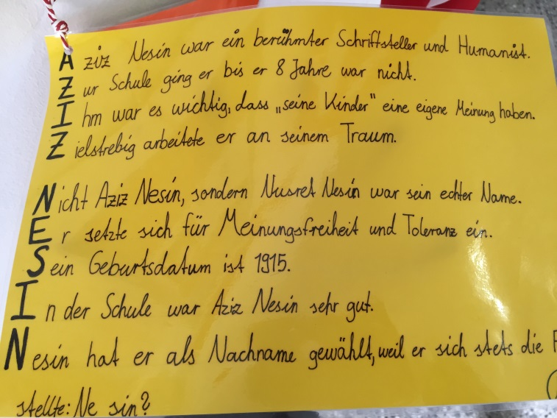
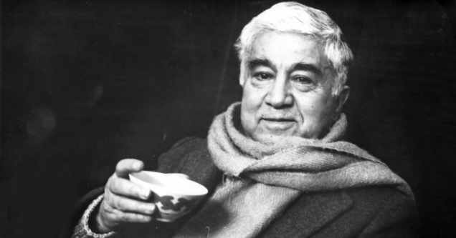
100 Jahre Aziz Nesin

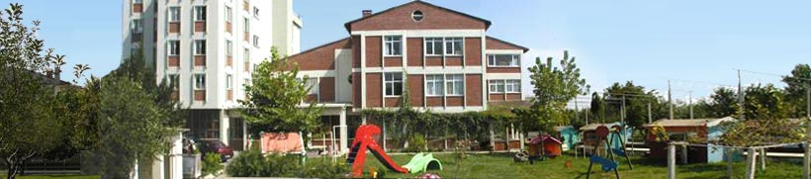

In der Projektwoche vom 18.12. bis 22.12. 2015 hatten wir uns vorgenommen, das Haus der Aziz-Nesin-Stiftung nachzubilden, es mit dem Lebenswerk des großen Schriftstellers zu füllen und die Namensgebung unserer Schule näher zu beleuchten.

Bevor wir uns an diese Aufgabe machten, überlegten wir zunächst, was wir über
Aziz Nesin herausfinden wollten:

Gedanken zu Demokratie

Gedichte
Kurzge-
schichten
Briefroman
Biografie

Sein Werk
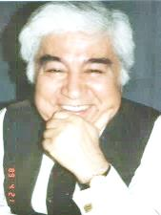
Menschen-
rechte
Demokratie
Aufklärung
Selbstbe-
stimmung

Wer war Aziz Nesin?
Namensgeber für
unsere Schule-
warum?
Seine Werte
Sein Erbe

Sein Erbe

Zitate

Zitate

Zitate

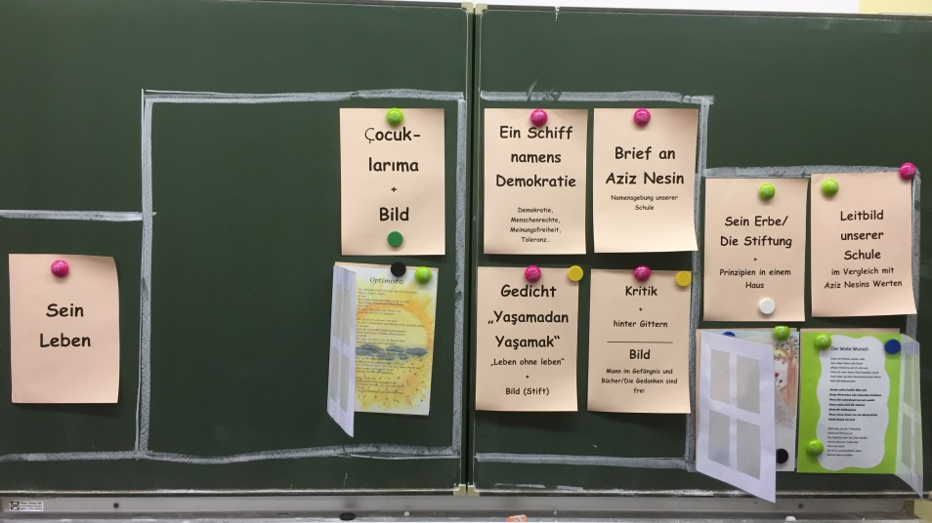
Gedichte und andere Texte künstlerisch darstellen / selber schreiben
Die Aziz-Nesin-Stiftung

Zitate

Entstehung-Bedeutung

Zitate

